Представители Карельского УФАС России приняли участие в состоявшемся в Вологде региональном семинаре-совещании территориальных антимонопольных органов СЗФО
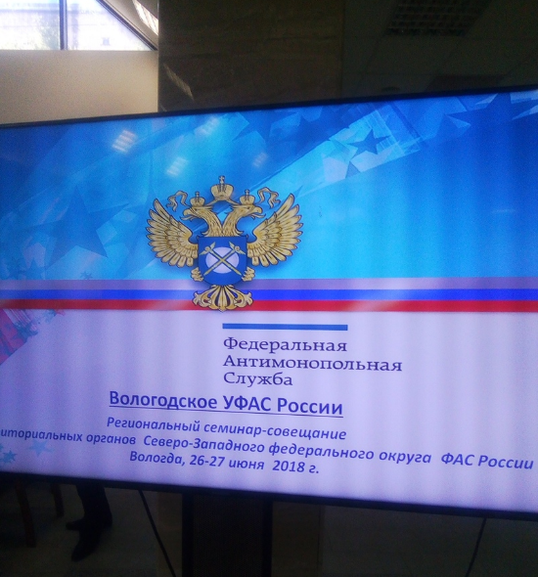
26 -27 июня 2017 года – в Вологде прошел региональный семинар - совещание под председательством заместителя руководителя ФАС России Андрея Кашеварова. В нем также приняли участие представители Правового управления и Управления контроля размещения государственного заказа ФАС России, территориальных органов антимонопольной службы Северо-Западного федерального округа (Карельское УФАС России на данном форуме представляли руководитель регионального конкурентного ведомства Артур Пряхин и заместитель руководителя управления – начальник отдела контроля органов власти и закупок Михаил Петров), представители органов власти и судейского сообщества Вологодской области.
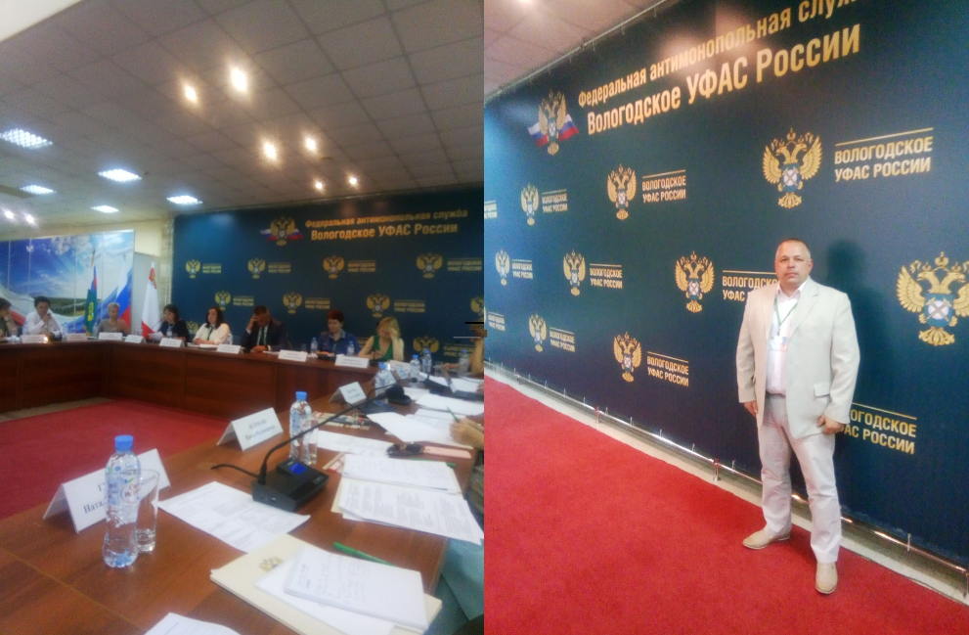
В ходе семинара были подробно обсуждены вопросы, касающиеся реализации задач, поставленных Национальным планом развития конкуренции в Российской Федерации на 2018-2020г.г.*, осуществлен разбор правоприменительной практики законодательства о контрактной системе, рассмотрено участие представителей конкурентного ведомства в судебных процессах по вопросам взыскания убытков от нарушения антимонопольного законодательства, обозначены перспективные направления поддержки малого и среднего бизнеса и иные вопросы.
Представители Карельского УФАС России приняли активное участие в дискуссиях и обменах мнениями по рассматриваемым тематикам.
Также в рамках семинара традиционно состоялось очередное заседание Совета руководителей территориальных антимонопольных органов Северо-Западного федерального округа, на котором с докладом на тему « Взаимодействие антимонопольных и правоохранительных органов при работе по выявлению картельных сговоров участников торгов в Республике Карелия» выступил руководитель Карельского УФАС России Артур Пряхин. Информация, изложенная в его докладе вызвала большой интерес участников заседания Совета.
По общему мнению представителей антимонопольных органов Северо-Запада РФ, семинар-совещание был отлично организован Вологодским УФАС России (руководитель управления – Наталья Мерзлякова) и полученные знания, информация и положительный опыт будут широко использованы всеми участниками и заинтересованными лицами в текущей повседневной деятельности.
Следующий региональный семинар - совещание территориальных антимонопольных органов Северо-Западного федерального округа планируется провести в городе Сыктывкаре (Республика Коми) в июне 2019 года.

*Национальный план развития конкуренции в России, утвержденный Указом Президента РФ № 618 от 21.12.2017

